Qu’est-ce qu’un système automatisé ?  Séance n°1 : Comment reconnaître un système automatisé ? | Séq1
Nom et prénom :.......................................Ilot :.............. Classe : ..... Date : .. / .. / 20.. | N°1
Connaissances : système automatisé, chaîne d'informations, chaîne d'énergie
1/ Vous disposez sur votre îlot de 3 objets techniques (OT) avec leur dossier technique.
 | OT1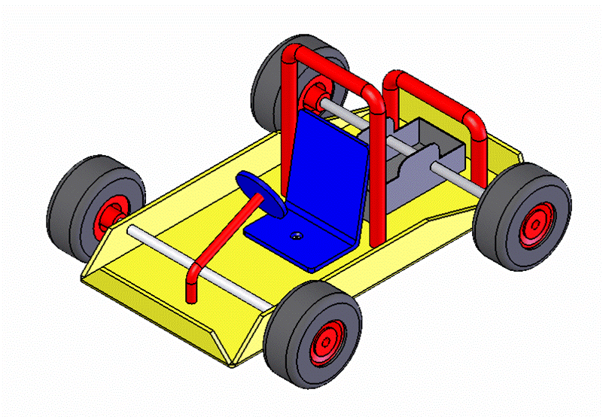 | OT2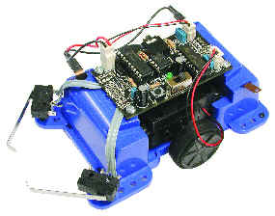 | OT3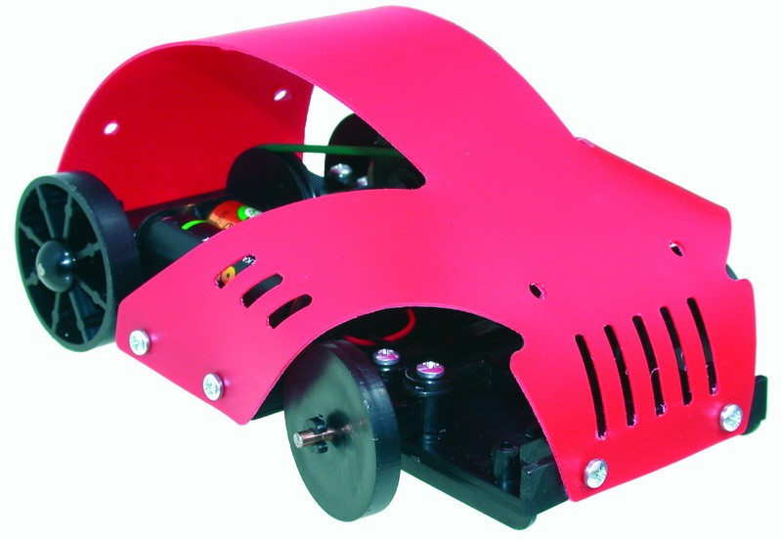
Nom de l’OT

Energie d’entrée

Principe de fonctionnement
(mettez en évidence ce qui différencie chaque OT)
2/ A l'aide du dossier technique, pour l’objet technique 2, indiquer le nom des éléments fléchés et colorier chaque pastille avec la couleur correspondant à la fonction réalisée (code couleur ci-dessous) :
Pour la chaîne d'énergie : « alimenter » en vert, « distribuer l'énergie » en rouge, « convertir l'énergie » (ici transformer l'électricité en mouvement) en noir et « transmettre l'énergie » en orange.
Pour la chaîne d'informations : « Acquérir l'information » en bleu, « Traiter et communiquer l'information » en jaune.
………….
Micro processeur sur carte électronique
Bornier
Axe roue

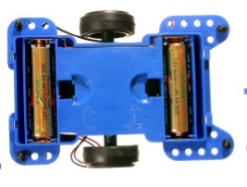
…………..
………………. entraînant l’axe des roues
…………………….
…………..

A quoi sert le bornier ? ……………………………………………………………………………………
3/ En t’aidant des informations ci-dessous complète le tableau.

 | OT1 | OT2 | OT3
Commande
Type de système

